班级动态(5.22）
一、晨间来园基本情况
来园人数：应到24人，实到22人，今天有2位小朋友请假。来园时孩子们更有礼貌了，能大声和老师打招呼，也能关注到签到台，对照好相应的雪花片颜色进行签到。孩子们自主吃完点心后便开始了短暂的桌面游戏。

- 户外活动情况
今天我们玩的是跷跷板和毛毛虫，在游戏前我们进行了安全教育，游戏中孩子们能够遵守游戏规则，和好朋友共同游戏，他们会根据现有的材料进行角色扮演游戏，同时我们也能注重孩子的日常护理，提醒小朋友喝水、休息。游戏过后，小朋友们能够主动整理器材。
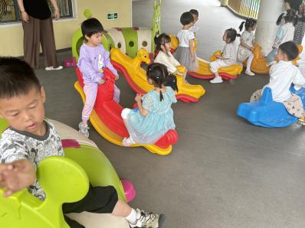 | 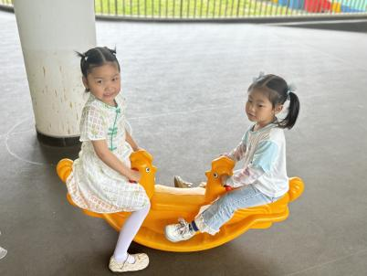 | 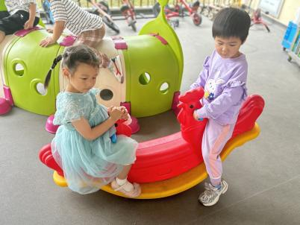
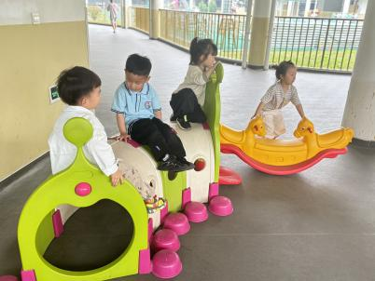 | 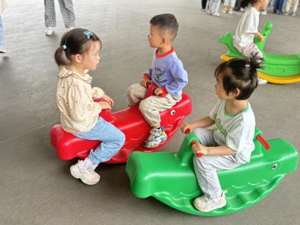 | 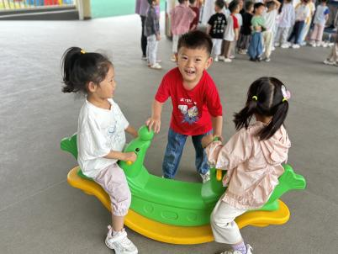

- 集体动情况：美术《手印添画》
本次活动是在印小手的基础上开展的添画活动，在活动中主要引导幼儿欣赏各种各样的手型作品，并通过自己的手型进行大胆创造想象通过添画的方式变成孩子想象的物体，可以是小鸟、大树、孔雀等。
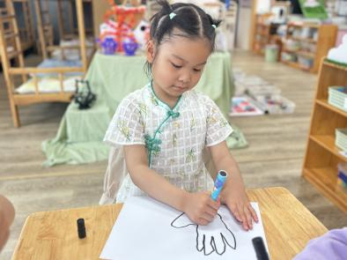 | 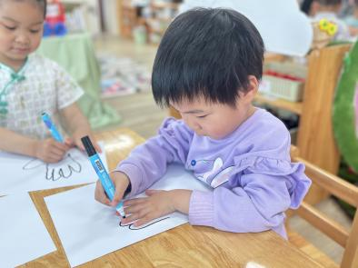 | 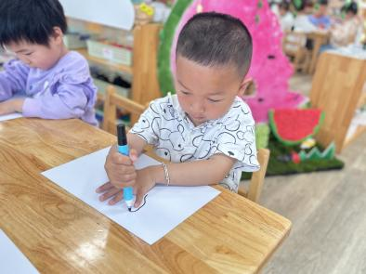
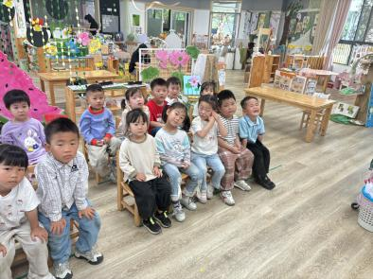 | 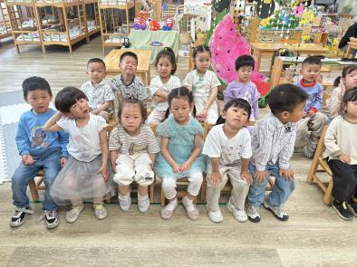 | 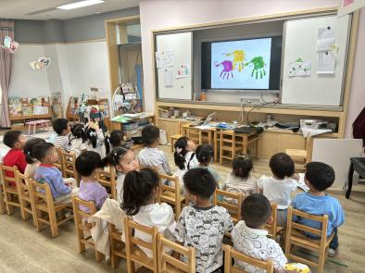

四、午餐情况
就餐中孩子们能够保持良好的就餐习惯，做到餐前认真洗手，餐中安静就餐，餐后能够整理桌面等，部分孩子会出现挑食现象，家长们在家也要鼓励孩子不挑食。

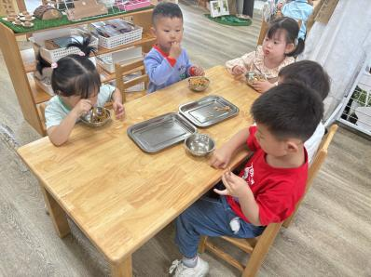 | 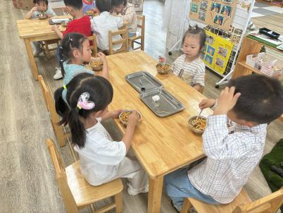 | 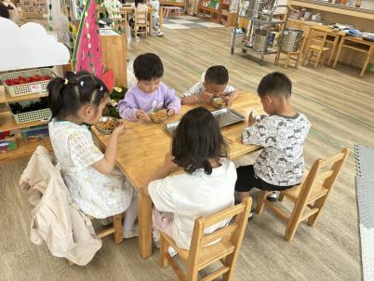
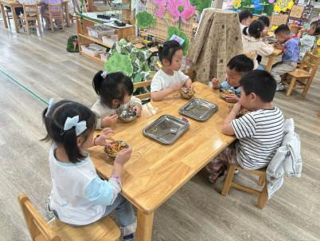 | 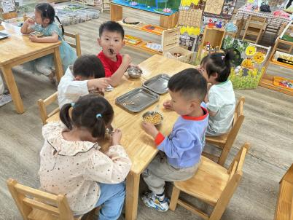 | 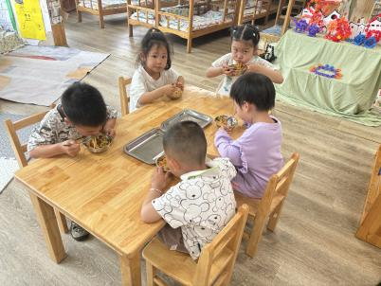

五、家园联系
1.请家长检查孩子的手指甲，及时修剪。
2.请大家及时关注“一起长大”app的消息发布。

